**Integrantes :**

Miguel Verduguez, Davis Mendoza, Leonardo Cheng, Luis Armoa

Alcanze:

* Desarrollar una plataforma en línea dedicada al publicación de fotos
* Los usuarios pueden seguir entre ellos.
* Disponibilidad de dar likes.
* Disponibilidad de ver fotos de todos los usuarios

Entregables:

* Plataforma en línea
* Interfaz de la plataforma
* Búsqueda de imágenes y usuarios
* Funciones de interacción entre usuarios
* Creación de usuarios(register, login)
* Seguridad de datos y de privacidad.

**EDT:**

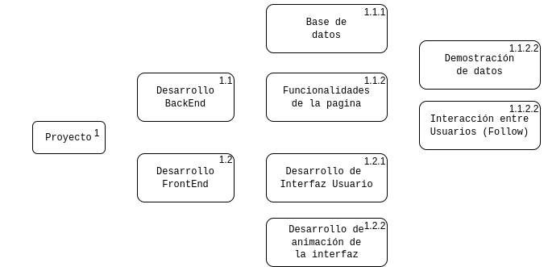

**Diccionario edt:**

| Nivel | Código Identificación | Nombre del Elemento | Definición |
| --- | --- | --- | --- |
| 1 | 1 | Proyecto | proyecto completo |
| 2 | 1.1 | Desarrollo Backend | Implementación del servidor y lógica de negocio |
| 3 | 1.1.1 | Base de Datos | Almacenamiento estructurado de la información |
| 3 | 1.1.2 | Funcionalidades de la página | Funciones de la UI |
| 4 | 1.1.2.1 | Mostración de datos | Muestra de información almacenada en la base de datos |
| 4 | 1.1.2.2 | Interacción entre usuarios(follow) | Follow entre usuarios, y dar likes entre ellos |
| 2 | 1.2 | Desarrollo Frontend | Implementación de la interfaz de usuario |
| 3 | 1.2.1 | Desarrollo de Interfaz Usuario | Apariencia estética de la interfaz |
| 3 | 1.2.2 | Desarrollo animación Interfaz | Apariencia dinámica de la interfaz |

**tabla de actividades:**

| Identificador | Nombre | Descripción |
| --- | --- | --- |
| 1.1.1.A | DER | Diagrama entidad-relación para modelar la base de datos |
| 1.1.1.B | DDL | Lenguaje de definición de datos para crear y modificar la estructura |
| 1.1.2.1.A | Conexión de Base de Datos | Enlace entre la base de datos y la aplicación |
| 1.1.2.1.B | Servicios de la aplicación respecto a los datos | Configuración del acceso y funcionalidades con los datos de la base de datos |
| 1.1.2.2.A | Seguir | Poder seguir a otros usuarios |
| 1.1.2.2.B | Poner Me Gusta | Dar "me gusta" a los fotos |
| 1.1.2.2.C | Posteo de fotos de Usuarios | Funcionalidad para que usuarios publiquen fotos |
| 1.1.2.2.D | Búsqueda | Funcionalidad para buscar Fotos y usuarios |
| 1.1.2.2.E | Muestra de Datos Usuarios | Visualización de información de los usuarios |
| 1.2.1.A | Tipografía | Estilo y tamaño de las letras usadas en la interfaz |
| 1.2.1.B | Esquema de Color | Paleta de colores usada en la interfaz |
| 1.2.1.C | Estructura de la página | Estructura, ordenamiento jerárquico de la página |
| 1.2.2.A | Animación | Efectos de movimiento en la interfaz |

Diagrama de precedencia:

<https://miro.com/app/board/uXjVK8fe-RY=/>

Diagrama de precedencia:

<https://docs.google.com/spreadsheets/d/1c1QZwbpapMnQgsp0Z6_GISe8hD-xI6sxKa6imysIhWk/edit?usp=sharing>

Registro de riesgo:

<https://docs.google.com/spreadsheets/d/15Z0VcXN89vueygC4XH__Y95KlZGmdAZVLAyFCtNK33o/edit?gid=0#gid=0>